UNIVERSIDAD PRIVADA SAN JUAN BAUTISTA
FACULTAD DE INGENIERÍA
ESCUELA PROFESIONAL DE INGENIERÍA DE SISTEMAS

Sistema inteligente integrador para la gestión y preparación del proceso de
búsqueda laboral mediante un modelo SaaS

Autores:
[Apellidos, Nombres]
[Apellidos, Nombres]
[Apellidos, Nombres]

Asignatura:
[Nombre de la asignatura]

Docente:
[Apellidos, Nombres del docente]

Ica – Perú
2026

ÍNDICE

RESUMEN
El presente trabajo describe el diseño arquitectónico de un sistema inteligente integrador orientado a la gestión y preparación del proceso de búsqueda laboral, planteado bajo un modelo de software como servicio (SaaS). El problema abordado corresponde a la fragmentación de las actividades que realiza una persona en búsqueda de empleo, ya que la elaboración del currículum vitae, la consulta de ofertas, el registro de postulaciones y la preparación para entrevistas suelen efectuarse mediante herramientas independientes, lo que dificulta el seguimiento del proceso y limita la retroalimentación que recibe el postulante.
La solución propuesta centraliza estas actividades en una única plataforma e incorpora un asistente de inteligencia artificial contextual que analiza el currículum, compara el perfil profesional con los requisitos de una oferta laboral, genera preguntas para entrevistas simuladas y proporciona retroalimentación sobre las respuestas del usuario. En este planteamiento, la inteligencia artificial no constituye el núcleo del negocio, sino un componente de apoyo que mejora la experiencia y facilita la toma de decisiones.
El documento presenta la especificación del agente inteligente mediante el esquema PEAS (desempeño, entorno, actuadores y sensores), la clasificación de las propiedades del entorno, la representación del conocimiento mediante Prolog y la justificación del enfoque de inteligencia artificial seleccionado, el cual corresponde a un enfoque híbrido que combina representación simbólica del conocimiento con un modelo de lenguaje generativo.
Palabras clave: agente inteligente, SaaS, Prolog, inteligencia artificial generativa, búsqueda laboral.

INTRODUCCIÓN
La búsqueda de empleo constituye un proceso que involucra múltiples actividades sucesivas y relacionadas entre sí. El postulante debe elaborar y mantener actualizado su currículum vitae, identificar ofertas laborales acordes con su perfil, adaptar la presentación de su experiencia a los requisitos de cada convocatoria, registrar sus postulaciones y prepararse para las entrevistas que se deriven de ellas. En la práctica, cada una de estas actividades suele realizarse con herramientas distintas, sin ningún mecanismo que permita relacionarlas.
Esta fragmentación produce consecuencias concretas. La información queda dispersa en procesadores de texto, portales de empleo y anotaciones personales; el estado de cada postulación depende de la memoria del usuario; y la valoración del propio desempeño se realiza sin criterios estructurados. A ello se suma que las herramientas basadas en inteligencia artificial disponibles actualmente operan de manera aislada respecto del resto del proceso, por lo que sus recomendaciones no consideran el historial ni el contexto completo del postulante.
Frente a esta situación, el presente trabajo propone el diseño de una plataforma SaaS que centraliza la gestión del currículum, el seguimiento de postulaciones y la preparación para entrevistas, e incorpora un asistente inteligente que utiliza la información registrada en el propio sistema para orientar al usuario. El asistente se concibe como un componente contextual de apoyo y no como el núcleo funcional de la plataforma.
El primer capítulo desarrolla el diseño arquitectónico del sistema. Se describe el negocio y el problema identificado, se representa el proceso actual, se justifica el uso de inteligencia artificial, se especifica el agente inteligente conforme al esquema PEAS propuesto por Russell y Norvig (2022), se clasifican las propiedades de su entorno, se presenta la representación del conocimiento mediante Prolog y se fundamenta la elección del enfoque de inteligencia artificial adoptado.

CAPÍTULO I: DISEÑO ARQUITECTÓNICO DEL SISTEMA

1.1. Descripción del negocio

1.1.1. Problema identificado
Actualmente, las personas que se encuentran en búsqueda de empleo suelen utilizar diferentes herramientas para elaborar su currículum vitae, consultar ofertas laborales, registrar sus postulaciones y prepararse para entrevistas. Esta separación de actividades genera dificultades para organizar y realizar un seguimiento adecuado del proceso de búsqueda laboral.
Asimismo, los postulantes pueden presentar dificultades para adaptar su currículum a los requerimientos de diferentes ofertas de empleo, identificar aspectos que podrían mejorar en su perfil profesional y evaluar su desempeño durante una entrevista. En muchos casos, estas actividades se realizan de manera manual o mediante herramientas independientes, lo que puede generar pérdida de información, falta de seguimiento y poca retroalimentación sobre el proceso de postulación.
Por otro lado, aunque existen herramientas basadas en inteligencia artificial capaces de analizar currículums o generar recomendaciones, estas suelen encontrarse separadas de las demás actividades relacionadas con la búsqueda laboral. Esto limita la posibilidad de contar con un entorno integrado que permita gestionar el proceso completo desde un mismo sistema.
Ante esta problemática, se propone desarrollar un SaaS para la gestión y preparación del proceso de búsqueda laboral, que permita centralizar la creación y administración del currículum vitae, el registro y seguimiento de postulaciones, la preparación para entrevistas y la consulta del historial del usuario.
Como componente complementario, el sistema incorporará un asistente de inteligencia artificial contextual, capaz de analizar la información disponible dentro de la plataforma, comparar el perfil profesional con ofertas laborales, proporcionar recomendaciones para mejorar el currículum y brindar retroalimentación durante las prácticas de entrevista. De esta manera, la inteligencia artificial no constituye el núcleo del negocio, sino que funciona como un componente de apoyo que mejora la experiencia y facilita la toma de decisiones del usuario durante su proceso de búsqueda laboral.

1.1.2. Proceso actual
Actualmente, el proceso de búsqueda laboral se desarrolla de manera fragmentada, ya que el usuario debe realizar cada actividad utilizando herramientas independientes. El proceso general puede representarse mediante las siguientes etapas:
- Elaboración del currículum vitae. El usuario crea su currículum utilizando un procesador de textos, una plantilla o alguna plataforma especializada.
- Búsqueda de ofertas. El usuario consulta diferentes plataformas de empleo y selecciona aquellas ofertas que considera adecuadas para su perfil.
- Adaptación del currículum. Cuando una oferta requiere determinados conocimientos o competencias, el usuario modifica manualmente su currículum para destacar los aspectos relacionados con el puesto.
- Postulación. El usuario realiza la postulación mediante la plataforma correspondiente o enviando su currículum directamente a la empresa.
- Registro manual. El usuario debe recordar o registrar por su cuenta a qué empresas postuló, qué puesto solicitó y cuál es el estado de cada proceso.
- Preparación para la entrevista. Cuando recibe una convocatoria, busca información o utiliza herramientas externas para practicar posibles preguntas.
- Evaluación. El usuario evalúa su propio desempeño, generalmente sin contar con una retroalimentación estructurada.
Figura 1
Representación del proceso actual de búsqueda laboral
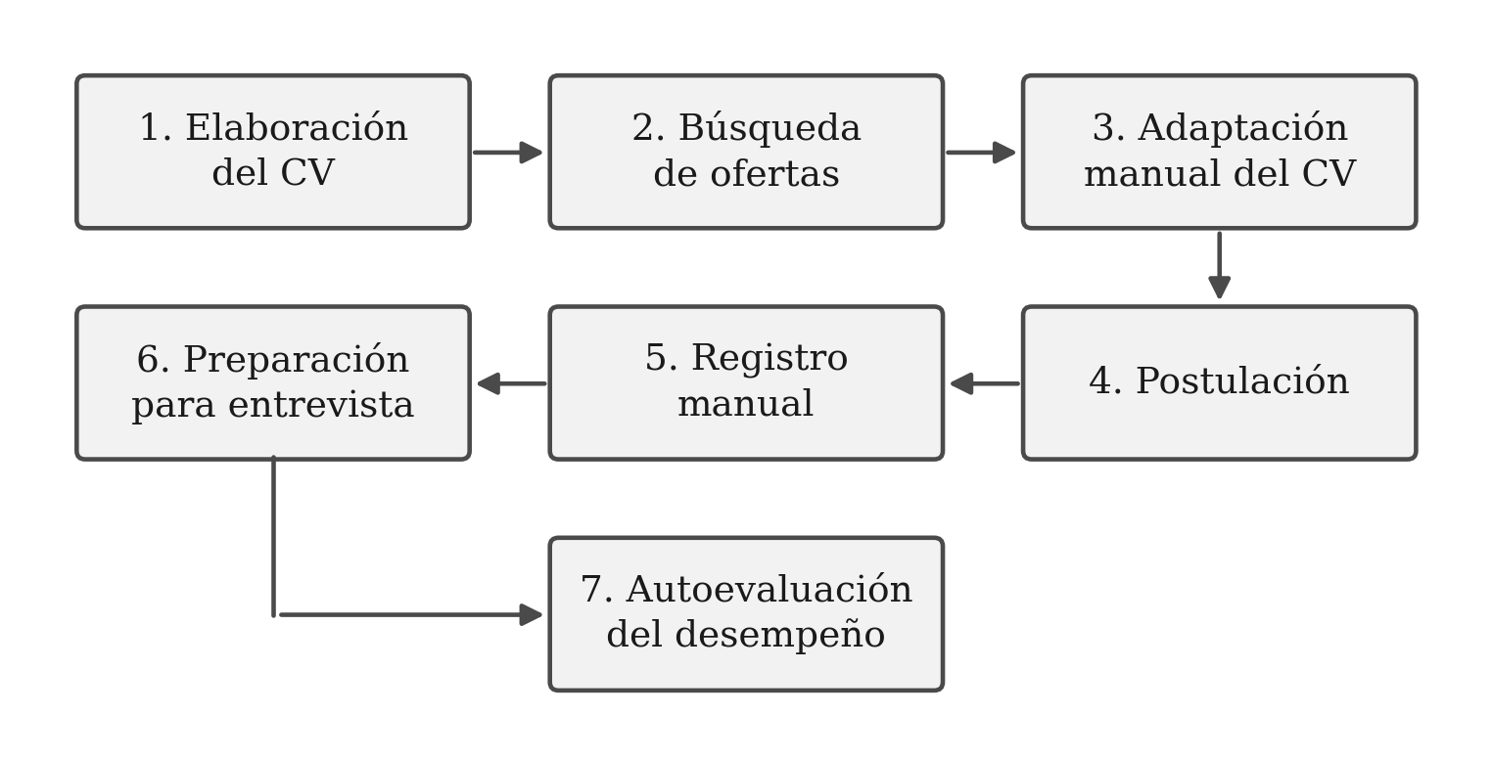
Nota. Elaboración propia. Cada etapa se ejecuta en una herramienta distinta, sin integración entre ellas.

Problemática del proceso actual
El proceso descrito presenta las siguientes limitaciones:
- Fragmentación de la información: el currículum, las ofertas y las postulaciones se encuentran en plataformas diferentes.
- Falta de seguimiento: resulta difícil conocer el estado de todas las postulaciones realizadas.
- Adaptación manual del currículum: el usuario debe identificar por sí mismo qué requisitos de una oferta se relacionan con su perfil.
- Preparación dispersa: las prácticas de entrevista se realizan utilizando herramientas distintas a las empleadas en el resto del proceso.
- Retroalimentación limitada: el usuario no cuenta con una evaluación objetiva de sus respuestas.
- Poca integración: las actividades relacionadas con la búsqueda laboral no se encuentran centralizadas.

1.1.3. Justificación del uso de IA
La incorporación de inteligencia artificial se justifica por la necesidad de proporcionar al usuario un mecanismo de apoyo que permita analizar la información relacionada con su perfil profesional y con las oportunidades laborales disponibles dentro de la plataforma.
El sistema utilizará la inteligencia artificial como un asistente contextual, evitando que esta se convierta en el núcleo principal del negocio. Su función será apoyar al usuario en actividades que requieren análisis de información, generación de recomendaciones y procesamiento de lenguaje natural. Entre las principales funcionalidades propuestas se encuentran las siguientes:

Análisis del currículum
El asistente podrá analizar el contenido del currículum y proporcionar recomendaciones relacionadas con su estructura, claridad, descripción de experiencias y correspondencia con determinados perfiles profesionales.

Comparación entre currículum y oferta laboral
El sistema podrá comparar la información del currículum con los requisitos de una oferta laboral y presentar una estimación del nivel de correspondencia, tal como se muestra en la Tabla 1.
Tabla 1
Ejemplo de correspondencia entre los requisitos de una oferta y el contenido del currículum
Requisito de la oferta | Resultado del análisis
HTML | Evidenciado
CSS | Evidenciado
JavaScript | Evidenciado
React | Poco evidenciado
Git | No evidenciado
Nota. Ejemplo elaborado sobre una oferta de desarrollador frontend junior. A partir de este análisis, el asistente genera recomendaciones para que el usuario identifique posibles aspectos de mejora.

Preparación para entrevistas
El asistente podrá generar preguntas relacionadas con el puesto al que el usuario desea postular y analizar las respuestas proporcionadas durante una entrevista simulada.

Retroalimentación
El sistema podrá proporcionar recomendaciones sobre aspectos como la claridad, la relevancia, la estructura y el contenido de las respuestas.
Por lo tanto, el uso de inteligencia artificial permitirá transformar la plataforma de un sistema tradicional de gestión de postulaciones en un entorno que, además de almacenar información, pueda orientar y asistir al usuario durante su proceso de preparación laboral.

1.2. Especificación del agente inteligente
Para este proyecto se plantea un asistente profesional inteligente integrado dentro de la plataforma SaaS. Su objetivo principal será orientar al usuario durante las actividades relacionadas con la preparación y búsqueda de empleo, utilizando la información disponible en el sistema. La especificación se desarrolla siguiendo el esquema PEAS —desempeño, entorno, actuadores y sensores— propuesto por Russell y Norvig (2022) para la caracterización de agentes inteligentes.
Figura 2
Funcionamiento general del asistente profesional inteligente
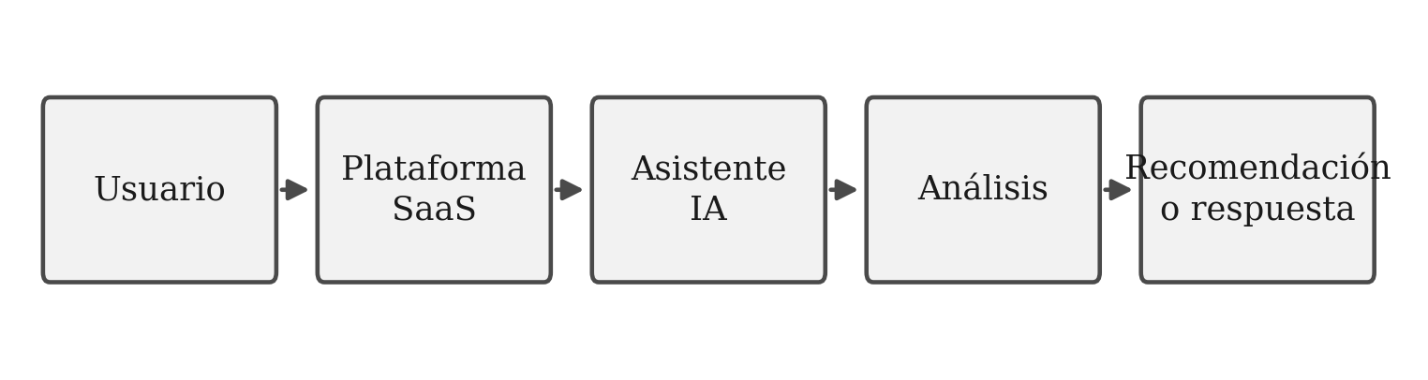
Nota. Elaboración propia.
El agente podrá utilizar información correspondiente al perfil profesional, la formación académica, la experiencia laboral, las habilidades registradas, el currículum almacenado, las ofertas laborales seleccionadas y sus requisitos, el historial de postulaciones y los resultados obtenidos en entrevistas simuladas.

1.2.1. Performance (Desempeño)
El desempeño del agente inteligente será evaluado considerando la calidad y la utilidad de las recomendaciones proporcionadas al usuario. Los principales criterios serán los siguientes:
- Relevancia: las recomendaciones deben estar relacionadas con el perfil profesional y con la oferta laboral seleccionada.
- Coherencia: las respuestas generadas deben mantener relación con la información proporcionada por el usuario y evitar recomendaciones contradictorias.
- Utilidad: las recomendaciones deben proporcionar acciones concretas que permitan al usuario mejorar su currículum o su preparación para una entrevista.
- Tiempo de respuesta: el asistente deberá entregar sus resultados en un tiempo que permita una interacción fluida con la plataforma.
- Correspondencia entre currículum y oferta: el sistema deberá identificar adecuadamente la coincidencia entre las competencias del usuario y los requisitos de una oferta laboral.
- Retroalimentación de entrevistas: la evaluación generada deberá considerar criterios previamente establecidos, de modo que la retroalimentación resulte comprensible para el usuario.
Los indicadores considerados para la medición de estos criterios se presentan en la Tabla 2.
Tabla 2
Indicadores propuestos para la evaluación del desempeño del agente
Criterio | Indicador | Valor esperado
Correspondencia CV–oferta | Porcentaje de requisitos identificados correctamente | [definir]
Tiempo de respuesta | Tiempo promedio de respuesta del asistente | [definir]
Utilidad | Porcentaje de recomendaciones consideradas útiles | [definir]
Precisión | Precisión en la clasificación de coincidencias | [definir]
Satisfacción | Nivel de satisfacción del usuario | [definir]
Nota. Los valores esperados deberán establecerse por el equipo de trabajo una vez definidos los instrumentos y las condiciones de medición.

1.2.2. Environment (Entorno)
El entorno del agente corresponde a la plataforma SaaS en la que interactúan el usuario, la información profesional y los servicios relacionados con la búsqueda laboral. Este entorno está compuesto principalmente por el usuario postulante, el perfil profesional, los currículums registrados, las ofertas laborales, las postulaciones, las entrevistas simuladas, la base de conocimientos, la base de datos del sistema, el servicio de inteligencia artificial, el sistema de autenticación y el módulo de suscripciones.
El agente recibe información del entorno, la procesa y genera una respuesta o recomendación dirigida al usuario.

1.2.3. Actuators (Actuadores)
Los actuadores corresponden a las acciones mediante las cuales el agente produce resultados dentro del sistema. Para este proyecto se consideran los siguientes:
- Generar recomendaciones para mejorar el currículum.
- Mostrar el nivel de correspondencia entre el currículum y la oferta laboral.
- Generar preguntas para las entrevistas simuladas.
- Evaluar las respuestas proporcionadas por el usuario.
- Generar retroalimentación sobre el desempeño.
- Responder consultas relacionadas con el proceso de búsqueda laboral.
- Recomendar aspectos del perfil que podrían ser mejorados.
En una implementación posterior, el asistente podría interactuar con determinadas funciones del sistema mediante herramientas internas. Por ejemplo, ante la solicitud «analiza mi currículum para esta oferta», el agente obtendría el currículum seleccionado, recuperaría los requisitos de la oferta, compararía ambas fuentes de información, generaría el análisis y presentaría las recomendaciones correspondientes.

1.2.4. Sensors (Sensores)
Los sensores corresponden a las fuentes mediante las cuales el agente obtiene información del entorno. Para el sistema se consideran la información del perfil del usuario, la información almacenada en el currículum, la descripción y los requisitos de las ofertas laborales, las respuestas del usuario durante las entrevistas simuladas, el historial de postulaciones, las consultas realizadas al asistente y los resultados obtenidos en ejercicios anteriores.
Por ejemplo, para analizar una oferta laboral el agente toma como entrada el currículum del usuario y los requisitos de la oferta, procesa dicha información y, mediante sus actuadores, entrega el análisis y las recomendaciones resultantes.

1.3. Clasificación de las propiedades del entorno
El entorno del agente inteligente puede clasificarse considerando las características de interacción entre el agente, el usuario y la información disponible. La Tabla 3 presenta dicha clasificación.
Tabla 3
Clasificación de las propiedades del entorno del agente
Propiedad | Clasificación | Justificación
Observabilidad | Parcialmente observable | El agente no dispone necesariamente de toda la información sobre las capacidades, objetivos o experiencia real del usuario.
Determinismo | Estocástico | Las respuestas generadas pueden variar y las acciones del usuario no son completamente predecibles.
Episódico / secuencial | Secuencial | Las acciones realizadas anteriormente influyen en las recomendaciones y actividades posteriores.
Estático / dinámico | Dinámico | El perfil, el currículum, las ofertas y los estados de postulación pueden cambiar mientras el sistema está siendo utilizado.
Discreto / continuo | Discreto | Las principales acciones corresponden a eventos definidos, como registrar un currículum, seleccionar una oferta, postular o responder una pregunta.
Número de agentes | Un solo agente | El componente inteligente central es el asistente; el usuario interactúa con él, pero no constituye otro agente autónomo del sistema.
Conocido / desconocido | Parcialmente conocido | El sistema conoce la información registrada, pero puede desconocer información relevante del usuario que no haya sido proporcionada.
Nota. Clasificación elaborada según las propiedades de los entornos de tarea descritas por Russell y Norvig (2022).
En consecuencia, el entorno del asistente profesional puede definirse como parcialmente observable, estocástico, secuencial, dinámico, discreto y parcialmente conocido. Esta clasificación permite comprender que el agente no opera sobre información completamente controlada, sino que debe trabajar con datos proporcionados por el usuario que pueden variar durante la interacción.

1.4. Representación del conocimiento (Prolog)
Para representar parte del conocimiento utilizado por el agente se propone emplear Prolog, dado que este lenguaje permite representar información mediante hechos y reglas lógicas y realizar inferencias sobre ellas (Bratko, 2012). La representación permitirá establecer relaciones entre usuarios, habilidades, ofertas laborales, requisitos, experiencias, coincidencias y recomendaciones.
De manera conceptual, el conocimiento puede representarse mediante hechos que describen las habilidades del usuario y los requisitos de una oferta:
% Habilidades del usuario
tiene_habilidad(juan, javascript).
tiene_habilidad(juan, html).
tiene_habilidad(juan, css).
tiene_habilidad(juan, git).

% Requisitos de una oferta
requiere(frontend_junior, javascript).
requiere(frontend_junior, html).
requiere(frontend_junior, css).
requiere(frontend_junior, react).
requiere(frontend_junior, git).

A partir de estos hechos pueden establecerse reglas que permitan consultar qué requisitos de una oferta coinciden con las habilidades registradas del usuario:
cumple_requisito(Usuario, Oferta, Habilidad) :-
tiene_habilidad(Usuario, Habilidad),
requiere(Oferta, Habilidad).

hay_coincidencia(Usuario, Oferta, Habilidad) :-
tiene_habilidad(Usuario, Habilidad),
requiere(Oferta, Habilidad).

Considerando el ejemplo anterior, en el que el usuario registra JavaScript, HTML, CSS y Git, y la oferta requiere JavaScript, HTML, CSS, React y Git, el sistema identificaría cuatro coincidencias y un requisito no evidenciado, correspondiente a React. Sobre esta información, el componente generativo puede elaborar una recomendación expresada en lenguaje natural.

Arquitectura híbrida propuesta
Las reglas anteriores fueron implementadas y verificadas en SWI-Prolog. Además de la coincidencia simple, la base de conocimiento incorpora una regla de compatibilidad ponderada que asigna un peso mayor a los requisitos declarados como obligatorios y reconoce de forma parcial las habilidades poco evidenciadas. Para el perfil y la oferta utilizados como ejemplo, la coincidencia simple es del 60 % y la ponderada del 78 %, valor que se emplea en las pantallas del apartado 1.6.
En este proyecto, Prolog no reemplaza al modelo de lenguaje. Se propone una combinación en la que la base de conocimiento implementada en Prolog concentra las reglas y relaciones determinísticas, el modelo de inteligencia artificial se encarga de la interpretación del lenguaje natural y de la generación de recomendaciones, y la plataforma SaaS gestiona la interfaz, los usuarios, los currículums, las ofertas, las postulaciones y las entrevistas. Esta separación permite mantener diferenciadas la lógica del sistema y la generación de lenguaje.

1.5. Elección justificada del enfoque de IA seleccionado
Para el desarrollo del asistente profesional se propone utilizar un enfoque híbrido de inteligencia artificial, que combina técnicas de representación simbólica del conocimiento con un modelo de inteligencia artificial generativa. La elección de este enfoque responde a que el sistema presenta dos tipos de necesidades claramente diferenciadas.
Por un lado, existen operaciones que requieren reglas claras y determinísticas, como identificar si una habilidad registrada en el perfil del usuario coincide con un requisito específico de una oferta laboral. Para estas operaciones resulta adecuada la representación del conocimiento mediante Prolog, que permite establecer hechos, relaciones y reglas susceptibles de ser consultadas por el sistema.
Por otro lado, existen actividades que requieren comprender y generar lenguaje natural, como analizar la redacción de un currículum, explicar recomendaciones, formular preguntas de entrevista o proporcionar retroalimentación sobre las respuestas del usuario. Para estas tareas resulta conveniente utilizar un modelo de lenguaje generativo. El enfoque propuesto se representa en la Figura 3.
Figura 3
Enfoque híbrido de inteligencia artificial propuesto
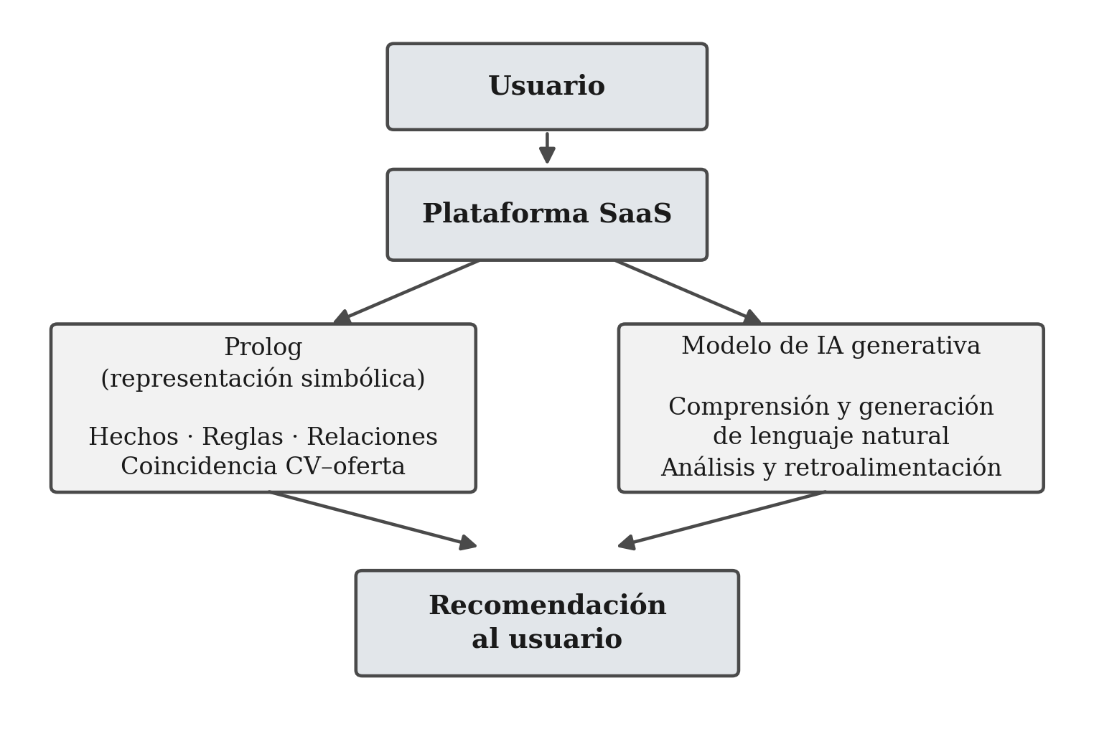
Nota. Elaboración propia.

Justificación del enfoque
El enfoque seleccionado presenta las siguientes ventajas:
- Separación de responsabilidades: la lógica relacionada con requisitos, habilidades y relaciones se mantiene separada del modelo generativo.
- Mayor control: las reglas definidas en Prolog permiten controlar determinados resultados que no deberían depender únicamente de una respuesta generativa.
- Uso adecuado de la inteligencia artificial generativa: el modelo de lenguaje se emplea principalmente en tareas donde aporta mayor valor, como la comprensión, la generación de texto, el análisis y la retroalimentación.
- Cumplimiento del enunciado: la inteligencia artificial funciona como un asistente contextual, mientras que las funciones principales del sistema continúan siendo la gestión del currículum, las postulaciones, las entrevistas y el perfil profesional.
- Escalabilidad: la arquitectura permite incorporar posteriormente nuevas funcionalidades del asistente sin modificar el núcleo principal de la plataforma.
Por lo tanto, se selecciona un enfoque híbrido de inteligencia artificial basado en la representación simbólica del conocimiento mediante Prolog y en un modelo de inteligencia artificial generativa para el procesamiento y la generación de lenguaje natural.

1.6. Diseño de mockups
Los mockups presentados a continuación corresponden a las pantallas principales de la plataforma. Su finalidad es representar la distribución de los elementos de la interfaz, la información que se muestra al usuario y las acciones disponibles en cada vista, antes de iniciar el desarrollo. Las pantallas fueron diseñadas siguiendo una estructura común: un menú lateral fijo con los módulos del sistema y un área central de contenido que cambia según la sección seleccionada. El orden de presentación corresponde al orden de los módulos en dicho menú.

1.6.1. Pantalla de registro e inicio de sesión
Constituye el punto de entrada al sistema. La vista se divide en dos zonas: una de presentación, con la identidad de la plataforma y sus funciones principales, y un formulario de acceso con los campos de correo electrónico y contraseña. Incluye además las opciones de recuperación de contraseña, acceso mediante proveedor externo y enlace al registro de nuevos usuarios.
Figura 4
Pantalla de registro e inicio de sesión
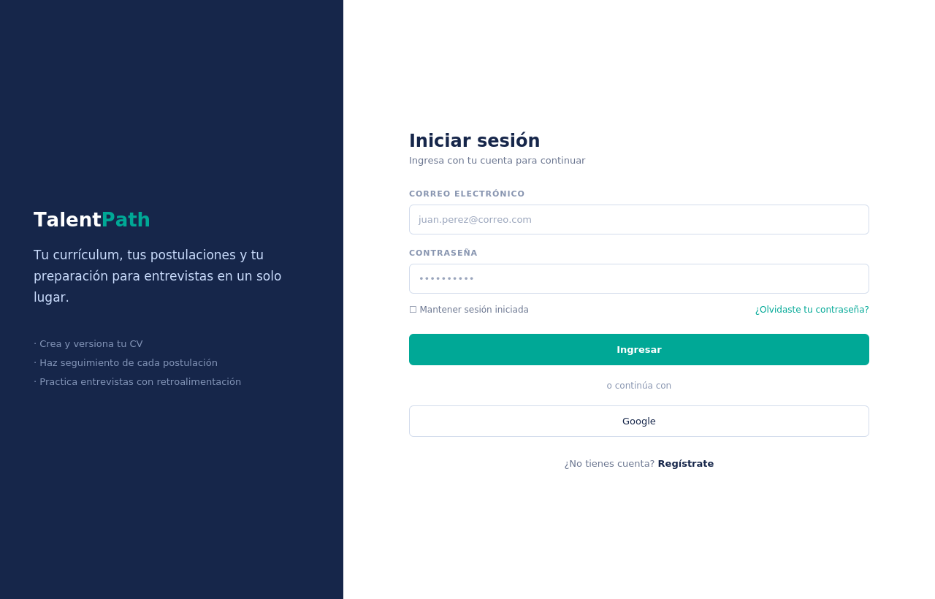
Nota. Elaboración propia.

1.6.2. Dashboard del postulante
Presenta el estado general del proceso de búsqueda laboral. En la parte superior se muestran indicadores resumidos: postulaciones activas, procesos en curso, versiones de currículum registradas y entrevistas practicadas. La zona central lista las postulaciones recientes con su empresa, fecha y estado, mientras que la columna lateral muestra la próxima entrevista programada y las recomendaciones generadas por el asistente inteligente.
Figura 5
Dashboard del postulante
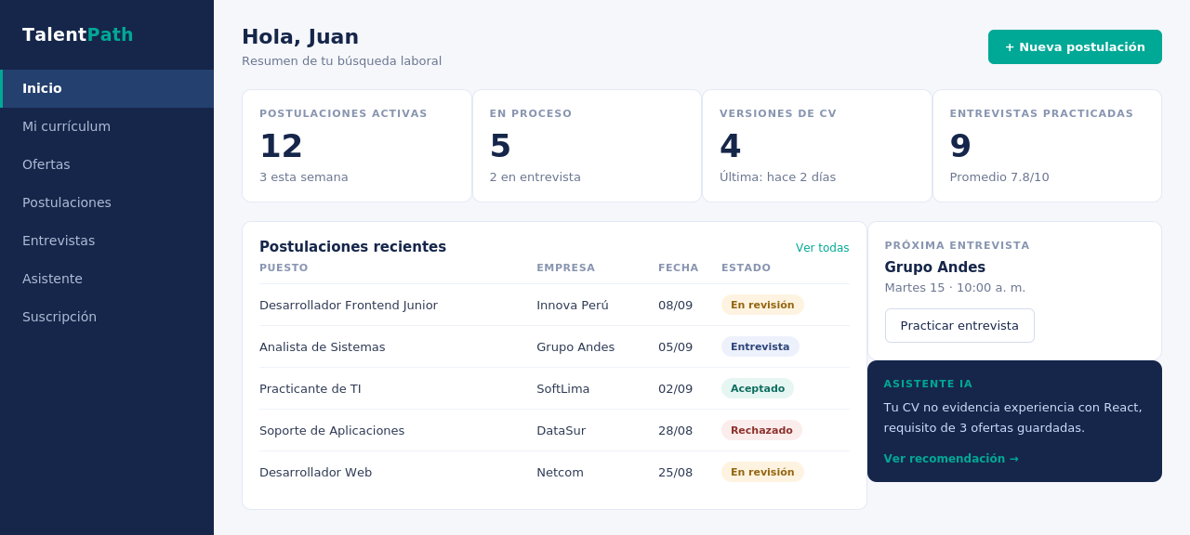
Nota. Elaboración propia.

1.6.3. Editor de currículum
Permite crear y mantener distintas versiones del currículum. El panel izquierdo lista las versiones registradas y las plantillas disponibles; el panel central contiene los campos de datos personales, perfil profesional, experiencia y habilidades; y el panel derecho muestra las sugerencias del asistente junto con un indicador de completitud del documento.
Figura 6
Editor de currículum con versiones y plantillas
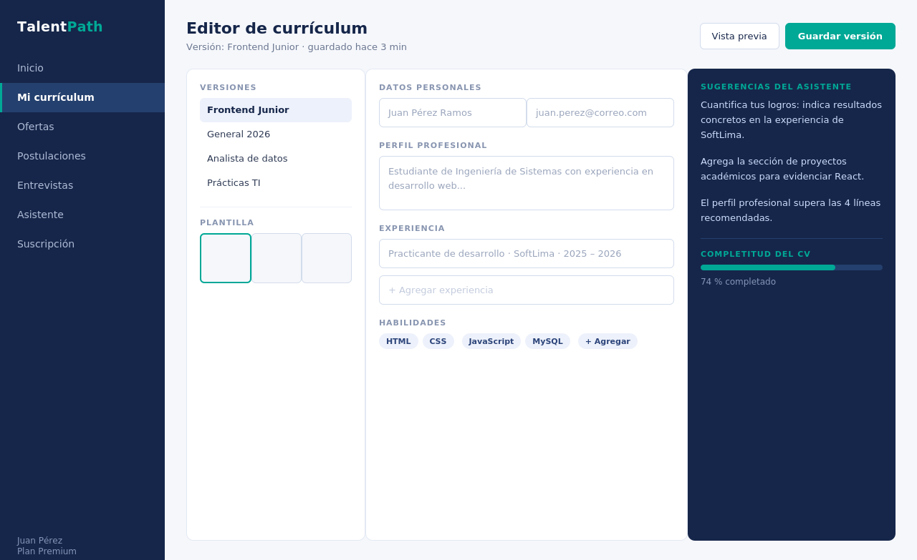
Nota. Elaboración propia.

1.6.4. Listado de ofertas laborales
Reúne las ofertas registradas por el usuario y permite filtrarlas por modalidad, ubicación y nivel de compatibilidad. Cada oferta se presenta con su puesto, empresa, condiciones y el porcentaje de correspondencia calculado respecto de la versión activa del currículum, de modo que el usuario pueda priorizar aquellas en las que su perfil resulta más adecuado antes de revisar el detalle.
Figura 7
Listado de ofertas laborales con nivel de compatibilidad
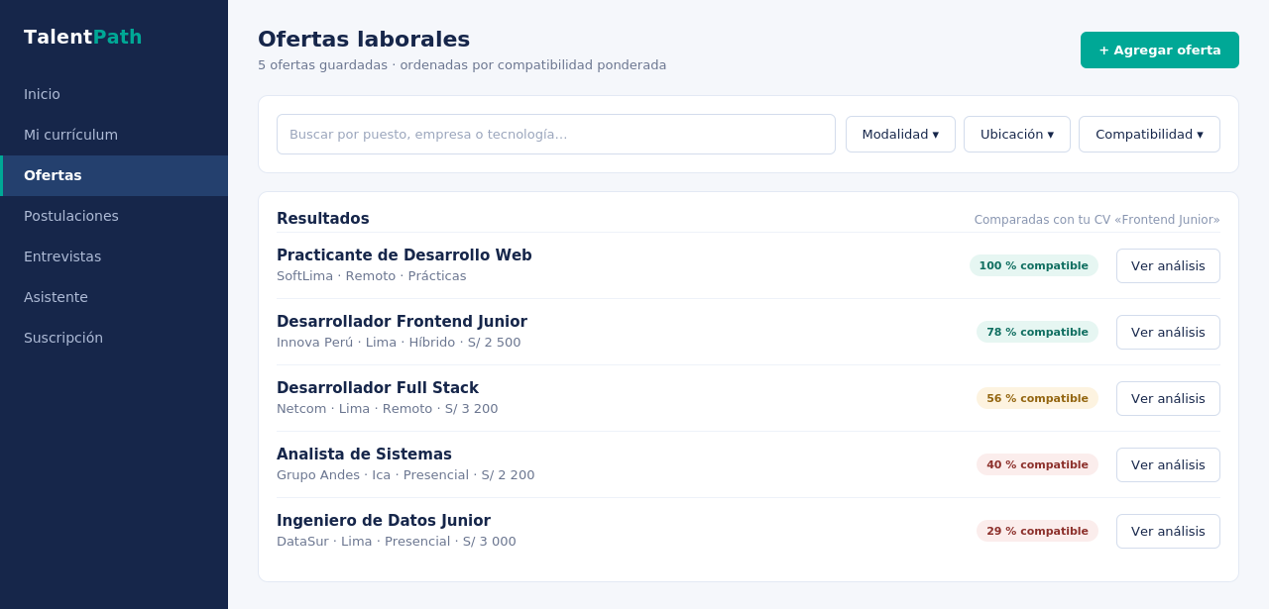
Nota. Elaboración propia. Los porcentajes corresponden al resultado de la regla de compatibilidad ponderada definida en el apartado 1.4.

1.6.5. Análisis de compatibilidad entre el currículum y la oferta
Corresponde al detalle de una oferta seleccionada desde el listado anterior. El bloque izquierdo presenta el porcentaje de compatibilidad y la versión del currículum utilizada en el análisis. El área central detalla cada requisito de la oferta con su nivel de evidencia, y en la parte inferior se presenta la recomendación redactada por el asistente, con la opción de aplicarla directamente sobre el currículum.
Figura 8
Análisis de compatibilidad entre el currículum y la oferta laboral
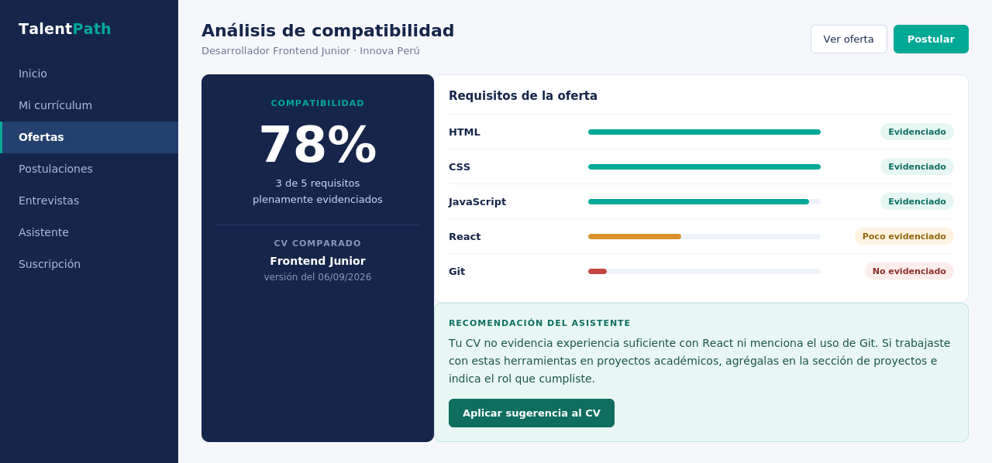
Nota. Elaboración propia. El valor mostrado es el que devuelve la regla de compatibilidad ponderada del apartado 1.4 para el perfil y la oferta del ejemplo.

1.6.6. Seguimiento de postulaciones
Concentra el registro de todas las postulaciones realizadas y resuelve una de las limitaciones señaladas en el apartado 1.1.2. Los filtros superiores agrupan las postulaciones por estado y la tabla detalla, para cada una, el puesto, la empresa, la versión del currículum empleada, la fecha y la acción siguiente. De esta manera, el usuario puede conocer en un solo lugar la situación de cada proceso sin depender de anotaciones externas.
Figura 9
Seguimiento de postulaciones por estado
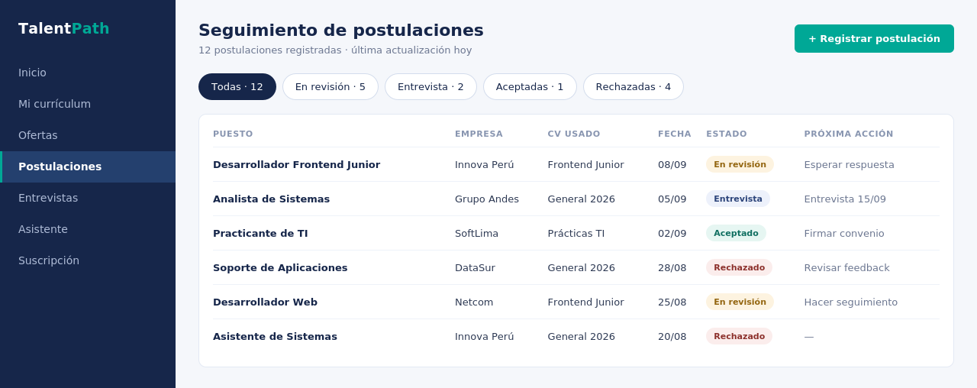
Nota. Elaboración propia.

1.6.7. Simulador de entrevista
Presenta la práctica de entrevista para una oferta determinada. El sistema formula una pregunta relacionada con el puesto, el usuario registra su respuesta y el asistente devuelve una evaluación por criterios —claridad, comunicación, relevancia y aspectos técnicos— junto con una retroalimentación escrita. La columna derecha conserva el historial de la sesión con el puntaje obtenido en cada pregunta.
Figura 10
Simulador de entrevista con retroalimentación
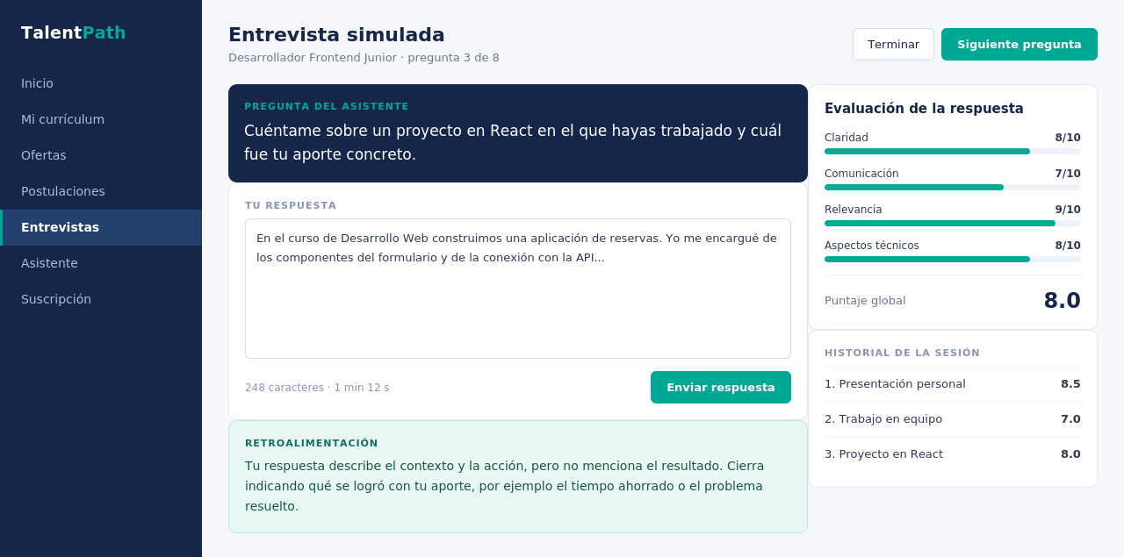
Nota. Elaboración propia.

1.6.8. Asistente profesional inteligente
Corresponde a la vista conversacional del asistente descrito en el apartado 1.2. El usuario formula consultas en lenguaje natural y el asistente responde utilizando la información registrada en la plataforma. Cada respuesta indica la fuente empleada —la versión del currículum y la oferta consultada—, de modo que el usuario pueda verificar sobre qué datos se generó la recomendación.
La columna derecha cumple dos funciones. La sección de acciones rápidas ofrece accesos directos a las tareas más frecuentes, mientras que el panel de contexto muestra explícitamente qué información de la plataforma está utilizando el asistente en ese momento, lo que corresponde a los sensores definidos en el apartado 1.2.4.
Figura 11
Vista del asistente profesional inteligente
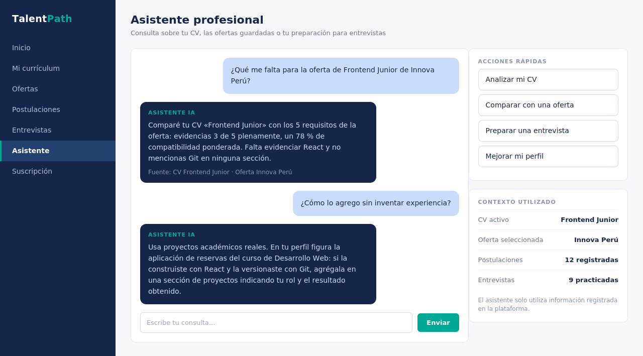
Nota. Elaboración propia. El asistente no accede a información externa: opera únicamente sobre los datos registrados por el usuario en la plataforma.

1.6.9. Suscripción y pagos
Corresponde al módulo de suscripciones del núcleo del sistema y da soporte al modelo de negocio freemium. La vista muestra el plan vigente del usuario con su fecha de renovación, el método de pago registrado, la comparación entre los planes disponibles y el historial de pagos efectuados. Esta pantalla se relaciona directamente con las entidades suscripcion y pago del modelo de datos presentado en el apartado 1.8.
Figura 12
Administración de la suscripción y los pagos
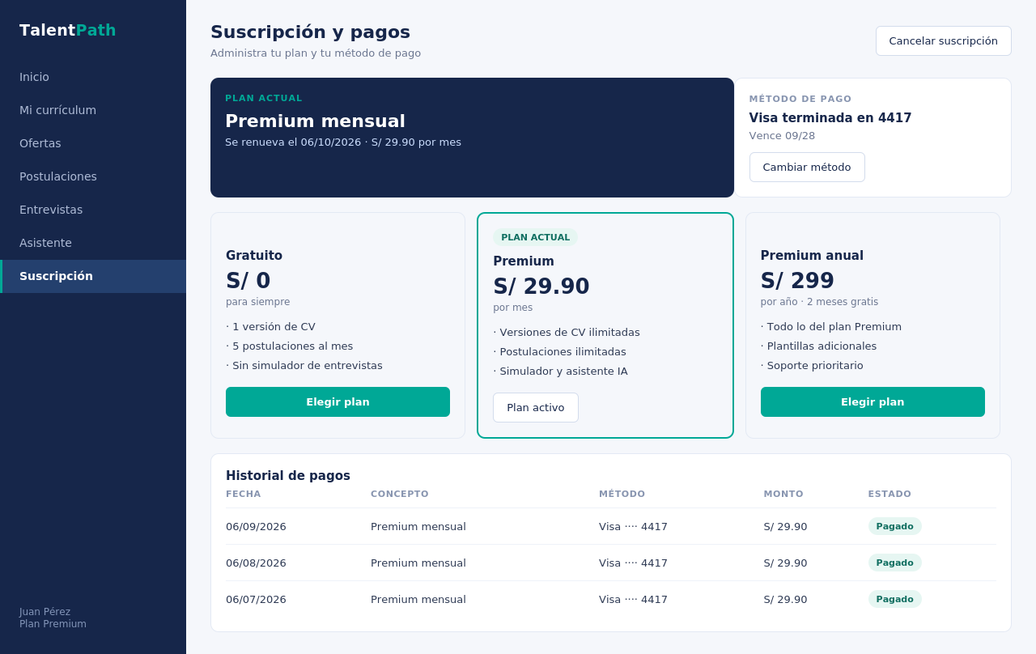
Nota. Elaboración propia. Los importes mostrados son referenciales y deberán definirse junto con el modelo de negocio.

1.7. Arquitectura del sistema
El sistema se estructura bajo una arquitectura en capas con separación entre el cliente, la lógica de negocio y el almacenamiento de datos. Esta organización permite que los componentes de inteligencia artificial se integren como servicios independientes, sin que su incorporación afecte al núcleo funcional de la plataforma. Las tecnologías seleccionadas para cada capa se detallan en la Tabla 4.
Tabla 4
Tecnologías seleccionadas para cada capa del sistema
Capa | Tecnología | Justificación
Presentación | React | Permite construir la interfaz mediante componentes reutilizables y actualizar la vista sin recargar la página.
Aplicación | Node.js con Express | Facilita la construcción de una API REST y comparte el lenguaje con la capa de presentación.
Datos | MySQL | Motor relacional adecuado para la estructura de entidades del sistema y ampliamente disponible en entornos de despliegue.
Conocimiento | SWI-Prolog | Ejecuta las reglas de coincidencia entre habilidades y requisitos definidas en el apartado 1.4.
Servicio de IA | API de OpenAI (GPT) | Aporta la comprensión y generación de lenguaje natural que requieren el análisis del currículum y la retroalimentación.
Nota. Las capas de presentación y aplicación constituyen una propuesta del equipo y pueden ajustarse durante la implementación.
La disposición de los componentes y las relaciones entre ellos se presentan en la Figura 13.
Figura 13
Arquitectura en capas del sistema
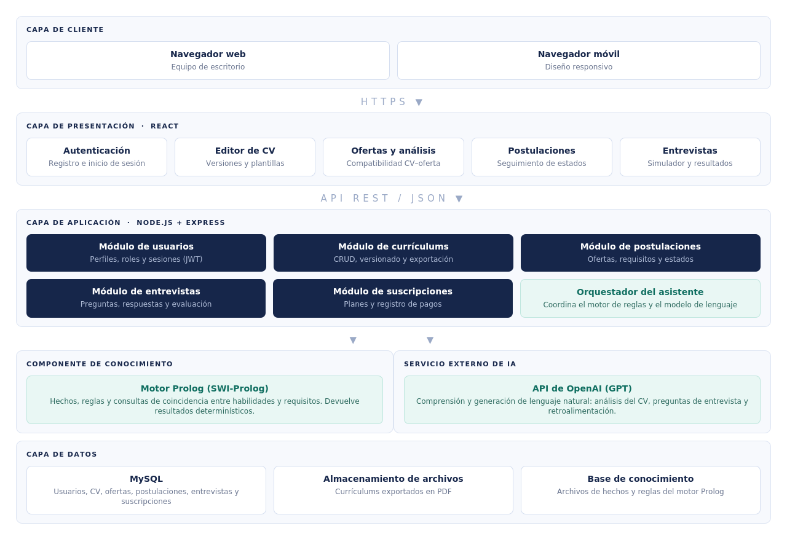
Nota. Elaboración propia.
La capa de cliente corresponde al navegador desde el que el usuario accede a la plataforma. La capa de presentación agrupa los módulos de la interfaz y se comunica con el servidor mediante peticiones HTTPS. La capa de aplicación concentra la lógica de negocio y expone una API REST; en ella se ubica el orquestador del asistente, componente encargado de decidir qué parte de una solicitud debe resolverse mediante las reglas de Prolog y qué parte requiere el modelo de lenguaje.
A modo de ejemplo, cuando el usuario solicita el análisis de su currículum frente a una oferta, la capa de aplicación recupera de la base de datos las habilidades registradas y los requisitos de la oferta, consulta al motor Prolog para determinar las coincidencias y envía únicamente ese resultado al modelo de lenguaje, que redacta la recomendación final. De esta manera, el cálculo de la compatibilidad no depende de una respuesta generativa, sino de reglas verificables.
Finalmente, la capa de datos comprende la base de datos relacional, el almacenamiento de los currículums exportados en formato PDF y los archivos de hechos y reglas que utiliza el motor de conocimiento.

1.8. Modelo de datos
El modelo de datos recoge las entidades necesarias para sostener las funcionalidades descritas en los apartados anteriores: la gestión del perfil y del currículum, el registro de ofertas y postulaciones, la práctica de entrevistas y la administración de suscripciones. La Figura 14 presenta el modelo entidad–relación con los atributos principales de cada entidad y las cardinalidades entre ellas.
Figura 14
Modelo entidad–relación del sistema
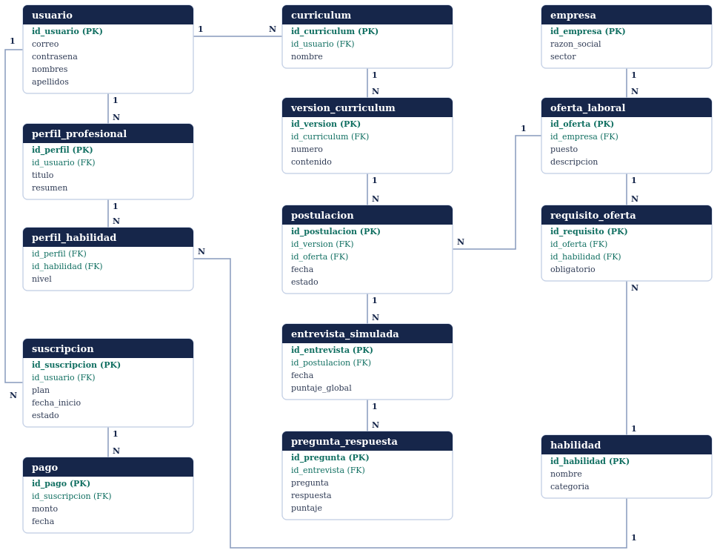
Nota. Elaboración propia. Los atributos marcados como PK corresponden a claves primarias y los marcados como FK a claves foráneas.
La Tabla 5 describe el propósito de cada entidad del modelo.
Tabla 5
Descripción de las entidades del modelo de datos
Entidad | Descripción
usuario | Datos de acceso e identificación de la persona registrada en la plataforma.
perfil_profesional | Información profesional asociada al usuario: título, resumen y experiencia.
habilidad | Catálogo de competencias reconocidas por el sistema.
perfil_habilidad | Relación entre el perfil del usuario y las habilidades que declara, con su nivel.
curriculum | Currículum registrado por el usuario; un usuario puede tener varios.
version_curriculum | Cada versión guardada de un currículum, con su contenido y numeración.
empresa | Organización que publica una oferta laboral.
oferta_laboral | Puesto ofrecido por una empresa, con su descripción.
requisito_oferta | Habilidad exigida por una oferta e indicación de si es obligatoria.
postulacion | Registro de la postulación del usuario a una oferta con una versión determinada de su currículum.
entrevista_simulada | Sesión de práctica asociada a una postulación, con su puntaje global.
pregunta_respuesta | Pregunta formulada, respuesta del usuario y puntaje obtenido dentro de una entrevista.
suscripcion | Plan contratado por el usuario y su vigencia.
pago | Pago registrado sobre una suscripción.

A partir de este modelo se deriva el modelo físico en MySQL. A continuación se muestra, como ejemplo, la definición de dos de las tablas y la relación entre ellas:
CREATE TABLE usuario (
id_usuario INT AUTO_INCREMENT PRIMARY KEY,
correo VARCHAR(120) NOT NULL UNIQUE,
contrasena VARCHAR(255) NOT NULL,
nombres VARCHAR(80) NOT NULL,
apellidos VARCHAR(80) NOT NULL,
fecha_registro DATETIME DEFAULT CURRENT_TIMESTAMP
) ENGINE=InnoDB;

CREATE TABLE curriculum (
id_curriculum INT AUTO_INCREMENT PRIMARY KEY,
id_usuario INT NOT NULL,
nombre VARCHAR(100) NOT NULL,
CONSTRAINT fk_curriculum_usuario
FOREIGN KEY (id_usuario) REFERENCES usuario(id_usuario)
) ENGINE=InnoDB;

La tabla perfil_habilidad y la tabla requisito_oferta cumplen una función adicional: son las que alimentan los hechos del motor de conocimiento descrito en el apartado 1.4. Cada registro de perfil_habilidad se traduce en un hecho tiene_habilidad y cada registro de requisito_oferta en un hecho requiere, de modo que las reglas de Prolog operan siempre sobre información almacenada en la base de datos y no sobre datos definidos manualmente.

REFERENCIAS

American Psychological Association. (2020). Publication manual of the American Psychological Association (7.ª ed.). https://doi.org/10.1037/0000165-000
Bratko, I. (2012). Prolog programming for artificial intelligence (4.ª ed.). Addison-Wesley.
Russell, S., & Norvig, P. (2022). Artificial intelligence: A modern approach (4.ª ed.). Pearson.

